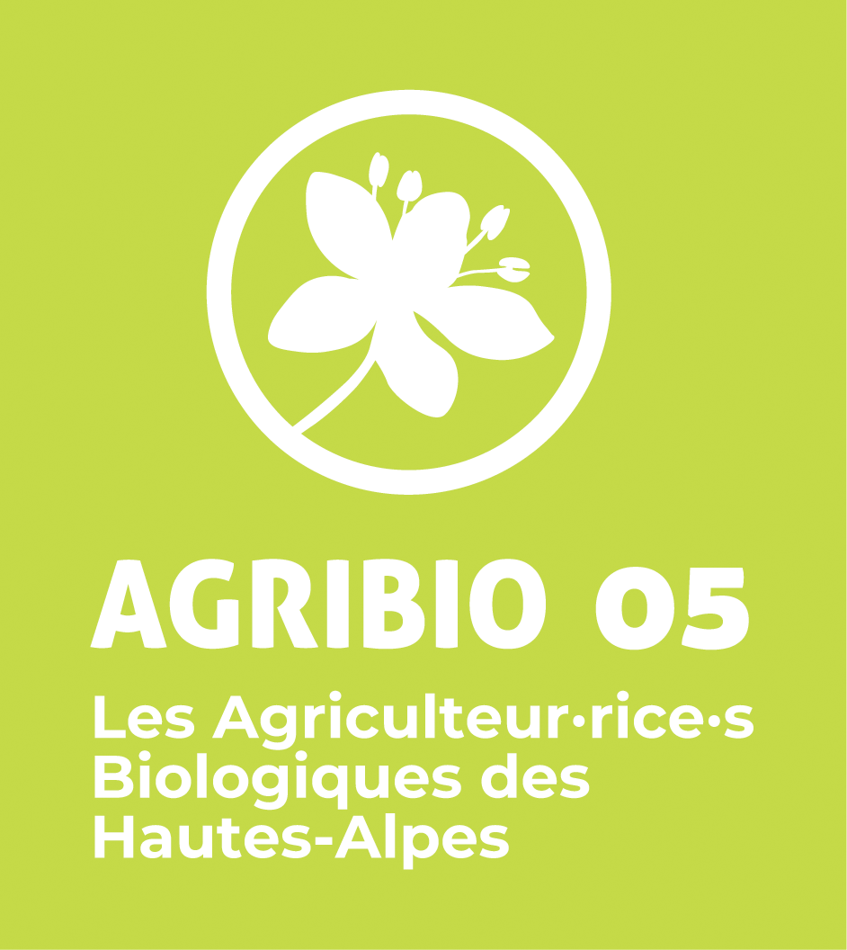

**GUIDE 04/05 – EDITION 2024/2025**

**« Où trouver des produits bio ? »**

Tous les deux ans, nous éditons un guide recensant les producteur.rice.s bio adhérent.e.s du département, ainsi que les magasins et restaurants qui le souhaitent. Ce guide sera édité à environ 10 000 exemplaires et paraîtra pour l’automne 2024. Il sera distribué dans les Offices de Tourisme, les magasins bio, sur des foires et salons, visible sur notre site internet régional : [www.bio-provence.org](http://www.bio-provence.org/) (rubrique « Annuaire »), et nous le diffusons toute l’année à toutes les personnes qui nous le demandent. Vous pouvez également en demander pour vos marchés, foires et magasins.

**Si vous souhaitez y figurer, il vous suffit de nous renvoyer ce bulletin complété.**

N’hésitez pas à nous envoyer des photos (libres de droit) que nous pourrons mettre dans ce guide pour illustrer vos productions ou votre exploitation.

**1. Nom de la personne en charge du contenu :**

* Son n° de tel :
* Son email* :

Nous vous enverrons une version à valider (*veillez à enregistrer l’adresse [agribio05@bio-provence.org](mailto:agribio04@bio-provence.org) afin que nos messages concernant la relecture de votre texte ne partent pas dans les spams).

**2. Nombre de guides souhaités, à retirer dans nos locaux ou à l’office de tourisme le plus proche : ……………………..**

**3. Faire apparaître en 1er « mon nom » ou « ma raison sociale » (voir exemples ci-dessous) :**

Exemple 1 : En 1er le nom Exemple 2 : En 1er la raison sociale



En 1er, indiquez votre nom ou votre raison sociale :

En 2e, indiquez votre nom ou votre raison sociale :

**4. Coordonnées à faire apparaitre dans le guide (si différentes du bulletin d’adhésion) :**

* Adresse :
* Tel(s) :
* Email(s) :
* Réseaux sociaux (entourer) : Facebook / Instagram / Linkdin / Twitter / Youtube / Tumblr / autre(s), précisez :

**5. Possédez-vous une mention supplémentaire ou d’autre(s) signe(s) de qualité ?**

* Bio Cohérence
* Nature et progrès
* Simples
* Demeter
* Autre(s), préciser (AOC, IGP, etc.) :

**6. Produits vendus en vente directe (uniquement certifiés AB ou en conversion, joindre votre certificat de labellisation si possible).** *Pour faciliter la lisibilité, nous nous permettrons de synthétiser éventuellement vos réponses (la précision reste intéressante pour nous et complètera nos fichiers).*

*Ex. : courgettes, ail, aubergines, choux, tomates, salades et melon* ***deviendra*** *légumes variés et melon.*

**7. Lieux de commercialisation (répondre par oui ou non et préciser les lieux et horaires) :**

* A la ferme : ◻ Sur RDV ◻ Autres modalités, précisez (jours et horaires) :

* Marchés, précisez le nom de la commune et les jours :

* Points de Vente Collectifs, précisez les noms et les communes :

* Magasins, précisez le nom du magasin et la commune :

* Paniers/AMAP, précisez le nom, le lieu et le jour de dépôt :

* Foires, précisez les noms et les lieux :

* Autres modes de vente (ex. : sur commande, livraison, stand en bord de route, drive), précisez si nécessaire :

**8. Autres activités proposées :**

* Hébergement, précisez :

* Animation : table d’hôte, visite de ferme, randonnée avec des ânes, location de salle, etc. Précisez :
* Autres : Elevages particuliers, services. Précisez :